Društvo parazitologa Srbije (DPS) će održati 15. stručni sastanak u sredu 12.04.2017. u 12h u Novom Sadu (u Lovačkoj sali hotela „Vojvodina“, Trg slobode 2)

P R O G R A M:

- Aleksandar POTKONJAK, vanr. prof. Dep. za vet. med., Polj. fak. UNS: Dosadašnji rezultati istraživanja vektorski prenosivih infekcija u Vojvodini
- Stanislav SIMIN, Dep. za vet. med., Polj. fak. UNS: Upotreba nematofagne gljive Duddingtonia flagrans kod želudačnocrevnih strongilida ovaca
- Izveštaji i obaveštenja
- Razno

NAPOMENA: Sastanak je akreditovan kod Zdravstvenog saveta Srbije pod br. A-1-484/17 sa po 2 boda za predavače a po 1 za pasivno učešće.

Predsednik DPS

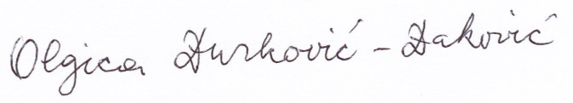
Dr Olgica Đurković-Đaković

